INTRODUCCIÓN

Con motivo del proyecto de Infraestructuras de la convocatoria de 2018 de Infraestructuras del MINECO/FEDER EQC2018-004714-P ha sido adquirido un laboratorio móvil compuesto por un vehículo híbrido Toyota RAV4 (matrícula 0789LLX), así como un remolque, los cuales están matriculados a nombre de la Universidad de Cádiz. El vehículo será aparcado y custodiado dentro del parking del Edificio El Olivillo (planta sótano), en el espacio indicado en la ilustración adjunta.

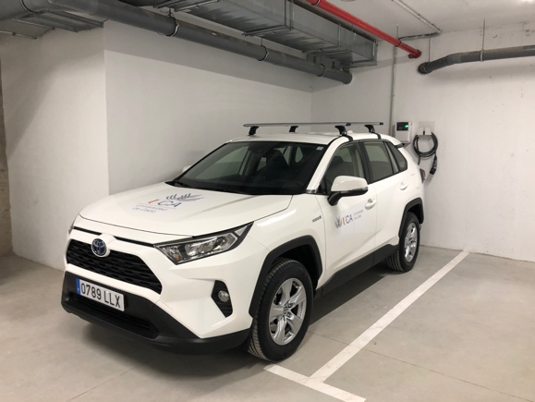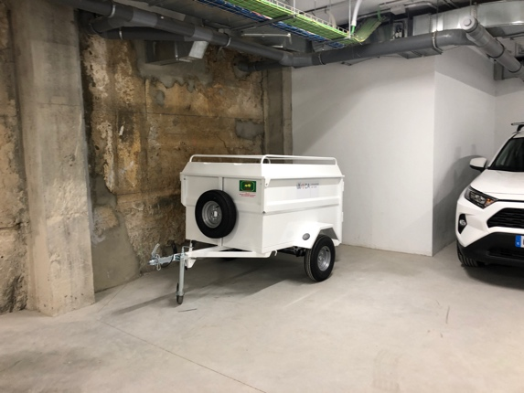

Al tratarse de un equipamiento singular y ser conveniente articular un procedimiento de uso compartido y de buenas prácticas, se ha determinado por parte del IP (Alicia Arévalo González) que se encarguen de la coordinación de dicha tarea en una primera etapa los profesores que solicitaron su petición y la avalaron con sus proyectos (Darío Bernal-Casasola y José Ramos Muñoz). Cuando termine esta fase, la gestión del vehículo pasará a formar parte de las obligaciones del Coordinador del Laboratorio de Arqueología y Prehistoria del Departamento de Historia, Geografía y Filosofía.

Características técnicas básicas del vehículo

Marca Toyota, modelo RAV 4. Híbrido. Matrícula 0789 LLX. 5 plazas. 5 puertas. Consumo combinado WLTP (1/1100 km). Gasolina 95 octanos o más. 222 CV. Transmisión 220H Automático (e-CVT). 4x4. Capacidad del maletero hasta el cubre equipajes 580 litros y 733 litros hasta el techo. Peso máximo autorizado 2225 kg. Capacidad de remolque con frenos 1650 kg. Capacidad. depósito de combustible 55 litros. Toma de corriente l2V en todas las plazas. Incluye: Kit de asistencia de aparcamiento trasero; Sistema Navegación GPS con pantalla táctil; Sistema de audio y Bluetooth integrado; Pantalla TFT 4,2"; Barras transversales; Bola de remolque desmontable de 13 pines; Rueda de repuesto; Eficiencia Energética y Etiqueta medioambiental: consumo mixto 5,71/l00km. CO2 Mixto 128g/km. Etiqueta ECO; 7 airbags; Climatizador bizona; Faros delanteros LED; Freno de mano eléctrico; Sistema de llamadas de emergencia e-call; Sistema de seguridad pre-colisión, detector de peatones, control de crucero, avisador de cambio de carril involuntario; Cubre equipaje enrollable; Red de carga multiposición para el maletero.

Características técnicas del remolque

Marca Remolques Rafaelin. Modelo R 5 T/S. Chasis y chapas en hierro acero; Medidas de caja 1550x; 112.0 x 70 +tapa de seguridad; 1 eje 750 kg sin freno; 3 ruedas 5.00 r 10” (incl. Repuesto); 1 pata de apoyo delantera; 1 puerta trasera abatible 2 hojas; 1 kit de luces

FUNCIONES DEL VEHÍCULO Y DEL REMOLQUE
Conforme se indica en la Memoria Técnica del proyecto EQC2018-004714-P, el uso del laboratorio móvil está definido únicamente para el traslado del equipamiento científico necesario para las investigaciones histórico-arqueológicas terrestres y subacuáticas. Queda excluido explícitamente su uso para actividades de carácter docente, y para viajes de profesores e investigadores con motivo de cualquier actividad de investigación que no requiera el traslado de herramientas, instrumentación científica o materiales arqueológicos (Congresos, Cursos, Estancias….).

USUARIOS
Los potenciales usuarios del equipamiento, como en cualquier proyecto, son los 33 investigadores que avalaron curricularmente la propuesta y que se incluyen a continuación. A efectos logísticos, se realizará una reunión a inicios de cada año con todos ellos a fin de determinar quien está interesado en esta anualidad acceder a su uso.
Aunque no se descarta para el futuro, a corto plazo no está previsto ofertar este equipamiento como Servicios Externos de la UCA.

Potenciales usuarios (por orden alfabético)
Sergio Almisas Cruz; Alicia Arévalo González; Antonio Barrena Tocino; María del Mar Barrientos Márquez; Darío Bernal Casasola; Joaquín Bustamante Costa; Manuel Bustos Rodríguez; Marina Camino Carrasco; Guadalupe Carrasco González; Felipe Cerezo Andreo; María José de la Pascua; José Juan Díaz Rodríguez; Salvador Domínguez-Bella; Diego Fernández Sánchez; Jesús González Beltrán; Alberto J. Gullón Abao; Fernando López Pérez; Natalia López Sánchez; Adolfo Moreno Márquez; Elena Moreno Pulido; Arturo Morgado García; Ana Mª Niveau de Villedary y Mariñas; Javier Ortola Salas; Lilyam Padrón Reyes; María de los Ángeles Pascual Sánchez; José Luis Portillo Sotelo; José Ramos Muñoz; José Alberto Retamosa Gámez; Joaquín Ritoré Ponce; Enrique Ruiz Pilares; Rafael Sánchez Saus; Mohand Tilmatine; Eduardo Vijande Vila.

Tras la reunión virtual que tuvo lugar el 18 de febrero a las 17h 15’ los usuarios que han demandado el uso durante el año 2021 son siete (Darío Bernal Casasola; Felipe Cerezo Andreo; José Juan Díaz Rodríguez; Salvador Domínguez-Bella; Elena Moreno Pulido; José Ramos Muñoz; Eduardo Vijande Vila; pudiéndose incluir además como conductores los investigadores predoctorales Diego Fernández Sánchez; José Luis Portillo Sotelo y José Alberto Retamosa Gámez).

Los requisitos que han de cumplir los usuarios (= conductor/res responsables del préstamo) en el momento de hacer la petición y durante el tiempo de uso; y los compromisos que se adquieren son los siguientes:
- Disponer de Carnet de Conducir con al menos 5 años de experiencia.
- Contar con un contrato en vigor a tiempo completo con la Universidad de Cádiz.
- Ser miembro del PDI de la Universidad de Cádiz, contando con el grado de Doctor. También se contempla el uso por parte de los investigadores predoctorales con contrato, en cuyo caso ha de firmar su petición el tutor o responsable de los mismos, haciéndose cargo de los costes.
- Haber asumido al inicio de cada año la parte alícuota que se corresponda de los gastos de mantenimiento del vehículo entre todos los usuarios (seguro a todo riesgo sin franquicia, impuestos municipales y otros gastos -lonas de protección, forros, cinchas, brodas, cajero de llaves…-, estimados en unos 1500 euros/año). Se dividirán los gastos de manera proporcional entre el número de conductores durante cada anualidad.
- Asumir todas las responsabilidades civiles y penales derivadas de su uso incorrecto, y los gastos derivados (multas…).
- Mantener el vehículo cuidado y limpio, y devolverlo al garaje en el mismo estado en el cual se entregó. En caso de avería o desperfectos, encargarse de tramitar personalmente las reparaciones con el concesionario correspondiente en caso de ser necesarias (como máximo con 48 horas tras la incidencia), e informar de ello por escrito a los responsables de la gestión vehículo. En caso de necesidad de podrá posponer dicho arreglo una vez obtenida la autorización del responsable del vehículo y la del siguiente usuario autorizado.

PROCEDIMIENTO DE USO
Se establecerá una reunión al inicio de cada año natural para que los usuarios potenciales manifiesten su interés por utilizar el vehículo y para proceder al abono de los gastos del seguro de manera colegiada -por número de conductores- (antes del 15 de febrero que es la fecha de inicio de la póliza contratada con FIATC a través de ARTAI, mediadora de seguros en 2021 de la UCA).
Se creará un calendario de uso del vehículo, el cual estará disponible en la web del LABAP para su consulta en línea. La reserva del vehículo se realizará en la citada reunión inicial, pudiéndose ir solicitando a lo largo del todo el año el uso en caso de que el mismo esté disponible, mediante correo electrónico a los responsables y al LABAP (labap.uca.es). El periodo máximo de reserva para cada actividad está estimado en 1 mes. Y el plazo mínimo para solicitar el vehículo es de 48 horas con antelación al inicio de la fecha de préstamo.
El usuario, una vez acordado el periodo de uso, deberá rellenar un único documento, que fusiona el formulario de préstamo y el compromiso de reparación disponibles para el restante equipamiento del LABAP. Se recuerda que se podrá solicitar solo el vehículo o el vehículo y el remolque. Tras cada uso, el vehículo y/o remolque ha de ser lavado (interior y exterior) y devuelto con el depósito lleno, y que está prohibido fumar o comer en su interior, así como modificar su software. A la recepción del vehículo el IP o responsables de su uso revisarán su estado y aceptarán en tal caso o denegarán la devolución del préstamo. Se recuerda que se será muy estricto con el cumplimiento de las normas sintetizadas en este documento y en las cláusulas del formulario de préstamo y reparación, al ser un equipamiento muy sensible.
Para el año 2021 el coche estará disponible a partir de finales de febrero sin remolque, ya que la homologación del mismo está prevista el 28 de mayo con VEIASA, fecha a partir de la cual también se podrá utilizar. Se aconseja el uso de cajas homologadas del LABAP para el traslado de pequeño equipamiento en el interior del remolque y del maletero del vehículo para evitar arañazos a las paredes.
La revisión cada 15.000 km o 3 años será realizada por los responsables del vehículo
Se cuenta con dos juegos de llaves del vehículo y remolque, consistentes en cada caso en cuatro ítems (mando de la puerta del parking, llave de la puerta, llave del vehículo y llave de bloqueo de la bola del remolque), las cuales se depositarán en un casillero de llaves cerrado habilitado al efecto en las instalaciones del LABAP del Aulario Simón Bolívar (que es donde han de ser recogidas y devueltas las mismas por los usuarios; el juego de llaves de seguridad no saldrá nunca del casillero citado salvo en caso de avería o emergencia). Solamente el vehículo del conductor (PDI de la UCA con contrato en vigor) que tenga autorizado el préstamo podrá ser estacionado específicamente en la plaza del laboratorio móvil del parking de El Olivillo; y únicamente durante el periodo de préstamo en el cual transcurre la actividad científica correspondiente; debiendo indicarlo expresamente en el limpiaparabrisas (nombre, situación académica, actividad que motiva el préstamo y específicamente un teléfono y email de contacto para conocimiento de las autoridades académicas de la UCA y contacto en caso necesario).

